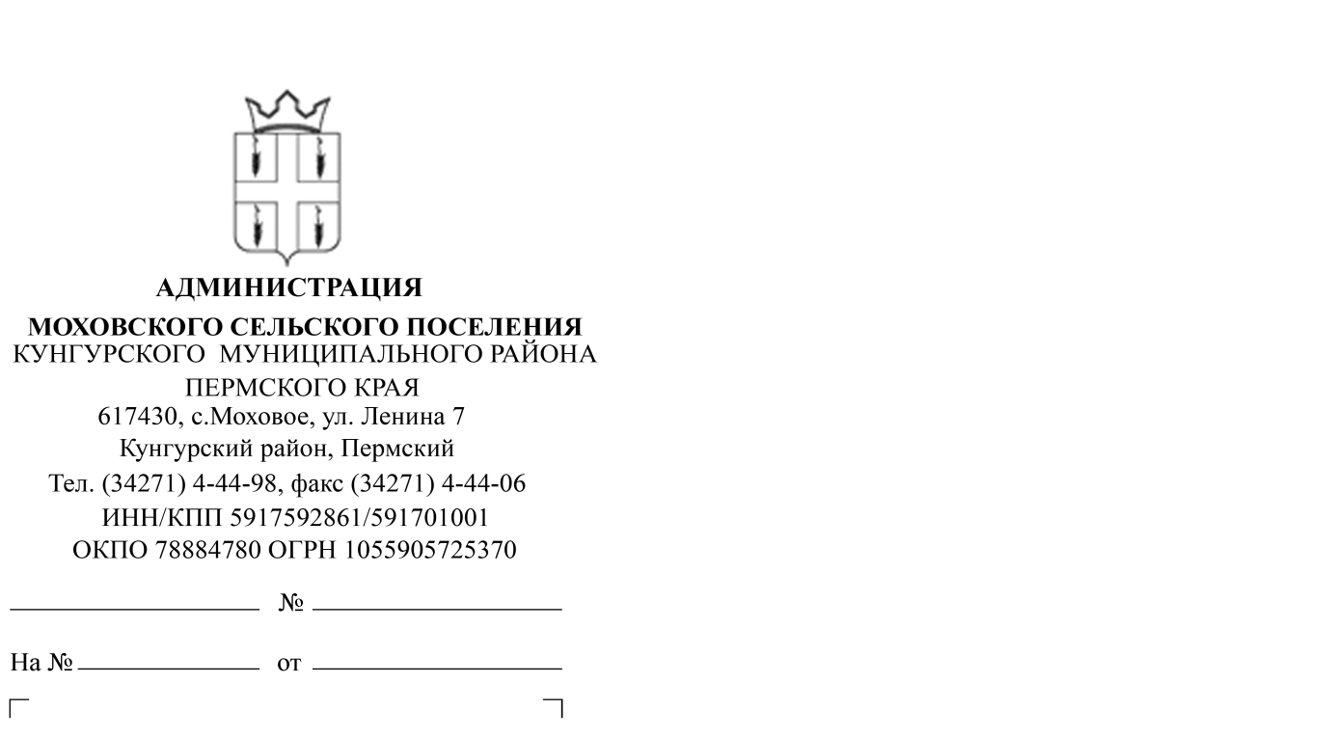

О публикации информации о предоставлении в собственность земельных участков

Опубликовать 30.11.2016 г. на официальном сайте администрации Моховского сельского поселения, официальном сайте torgi.gov.ru информацию о предоставлении земельных участков в собственность, о предварительном согласовании предоставления земельных участков в собственность, согласно приложению 1.

Вр.и.п. главы Моховского
сельского поселения Е.В. Костенко

Семеновских С.С.,
8(34271)4-45-13
Приложение 1

В соответствии со ст. 39.3, 39.6, 39.18 Земельного Кодекса РФ, администрация Моховского сельского поселения Кунгурского муниципального района (адрес: Пермский край, Кунгурский район, с. Моховое, ул. Ленина, д. 7, 2 этаж, кабинет ведущего специалиста по имуществу, землеустройству и градостроительству, приемные дни для ознакомления с материалами и подачи заявлений: понедельник, вторник, четверг, с 8:00 часов до 17:00 часов, обед с 12:00 до 13:00 часов) извещает население о предстоящем предоставлении земельных участков:
с кадастровым № 59:24:3730102:840, категория: земли населенных пунктов, адрес: Пермский край, Кунгурский район, д. Поповка, разрешенное использование: для индивидуального жилищного строительства, площадью 2935 кв.м., в собственность;
с кадастровым № 59:24:1570101:265, категория: земли населенных пунктов, адрес: Пермский край, Кунгурский район, д. Дейково, ул. Центральная, разрешенное использование: личное подсобное хозяйство, площадью 1137 кв.м., в собственность;
с кадастровым № 59:24:1570101:266, категория: земли населенных пунктов, адрес: Пермский край, Кунгурский район, д. Дейково, ул. Подгорная, разрешенное использование: личное подсобное хозяйство, площадью 1228 кв.м., в собственность;
с кадастровым № 59:24:1570101:267, категория: земли населенных пунктов, адрес: Пермский край, Кунгурский район, д. Дейково, ул. Центральная, разрешенное использование: личное подсобное хозяйство, площадью 1088 кв.м., в собственность;
с кадастровым № 59:24:1570101:268, категория: земли населенных пунктов, адрес: Пермский край, Кунгурский район, д. Дейково, ул. Подгорная, разрешенное использование: личное подсобное хозяйство, площадью 2168 кв.м., в собственность;
с кадастровым № 59:24:1550101:406, категория: земли населенных пунктов, адрес: Пермский край, Кунгурский район, с. Моховое, вблизи ул. Советская, разрешенное использование: для ведения личного подсобного хозяйства, площадью 1482 кв.м., в аренду на срок 20 лет;
с кадастровым № 59:24:1600101:268, категория: земли населенных пунктов, адрес: Пермский край, Кунгурский район, д. Липово, разрешенное использование: личное подсобное хозяйство, площадью 959 кв.м., в собственность;
с кадастровым № 59:24:1630101:324, категория: земли населенных пунктов, адрес: Пермский край, Кунгурский район, д. Поповка, разрешенное использование: для ведения личного подсобного хозяйства, площадью 2474 кв.м., в аренду на срок 20 лет;
с кадастровым № 59:24:1650101:343, категория: земли населенных пунктов, адрес: Пермский край, Кунгурский район, д. Шаква, разрешенное использование: личное подсобное хозяйство, площадью 1233 кв.м., в собственность;
с кадастровым № 59:24:1600101:344, категория: земли населенных пунктов, адрес: Пермский край, Кунгурский район, д. Липово, разрешенное использование: личное подсобное хозяйство, площадью 1545 кв.м., в собственность;
с кадастровым № 59:24:1550101:190, категория: земли населенных пунктов, адрес: Пермский край, Кунгурский район, с. Моховое, ул. Строителей, вблизи д. 15, разрешенное использование: для ведения личного подсобного хозяйства, площадью 657 кв.м., в аренду на срок 20 лет;
Граждане или крестьянские (фермерские) хозяйства, заинтересованные в предоставлении земельных участков, в течение тридцати дней соответственно со дня опубликования и размещения извещения могут подавать заявления о намерении участвовать в аукционе по продаже либо аренде таких земельных участков.
Способ подачи заявления: лицо, подающее заявление лично с предъявлением документа, подтверждающего личность, а в случае обращения представителя - документ, подтверждающий полномочия представителя в соответствии с действующим законодательством РФ.
Со схемами расположения земельных участков можно ознакомиться на сайте www.torgi.gov.ru, www.pkk5.rosreestr.ru.

